鹿モモ肉の梨ソース（4名分）
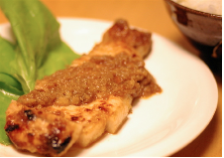
シカ肉の内モモ肉・・・４００g
梨 ・・・１個
玉ネギ ・・・1／4玉
酢（あれば黒酢） ・・・小さじ１
塩 ・・・少々
醤油 ・・・大さじ2
ショウガ ・・・少々
レタス ・・・少々

- シカ肉のモモ肉を5mmぐらいにスライスし90℃ぐらいのお湯にモモ肉を浸け肉の表面の色が変わったら（2分弱）さし湯をし体温ぐらいの温度にしてつけておく（3分程度）その後、水の中で冷ましておく。

- 梨を皮をむいておろし板かミキサーなどですりおろし、玉ネギをみじん切りにし、ショウガをすりおろす。玉ネギをフライパンで透明になるまで炒めて酢、塩 醤油を加えて混ぜます。ショウガと梨を加え火を止め別の容器にうつしておく、そこに水気を切ったモモ肉をからめ漬ける（20分ぐらい）

- 漬けたモモ肉をつけ汁から出しフライパンにオリーブ油を敷き軽くモモ肉両面に焼き目を付けたら、そこに漬けたソースを温める。

- お皿にレタスを敷きモモ肉をのせて上から漬け汁をまわしかけ完成
シカ肉のリブのこんがり焼き(4人前)
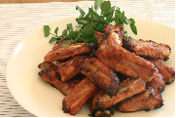
鹿のリブ・・・８００ｇ
＜調味料＞
酢 ・・・大さじ４
しょうゆ ・・・大さじ４
フルーツ系ジャム・・・大さじ２
豆板醤 ・・・小さじ１
ごま油 ・・・大さじ１
にんにく ・・・１片
しょうが ・・・１片

- 鍋に水を沸騰させ鹿のリブを入れ一時間以上強火で茹でる、ゆで上がったらその湯で30分休ませる 。

- にんにくとしょうがはすりおりし＜調味料＞と混ぜ合わせ、[１]のスペアリブを入れてよく混ぜ、袋にいれ３０分以上漬け込む。

- オーブンの天板上にクッキングシートを敷き、[１]を並べて２００℃に温めたオーブンに入れて、２０～２５分こんがり焼く

すじ肉の梅煮付け（4人前）
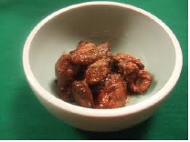
鹿すじ肉 ・・・3００g
醤油 ・・・６０cc
みりん ・・・６０cc
梅 ・・・8個
（梅酒の梅か、シロップ付けの梅）
水 ・・・5００cc

- すじ肉はきれいに洗ってから適当な大きさに切りわける。

- 水と調味料と梅を種ごと1.をいっしょに圧力鍋に入れ、強火にかけ、圧がかかったら弱火で30分加圧する。

- そのまま、２０分ほど置いておき、梅の種を熱いうちに取り、お皿に盛り完成

